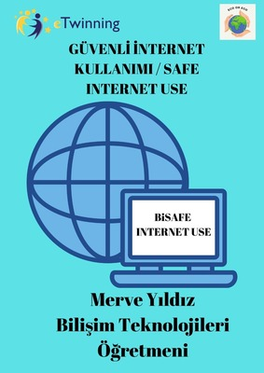
Güvenli internet ortamı hem çocuklar hem de yetişkinler için oldukça önemli bir konu. Güvenli olmayan bir internet ortamında yapacağımız her türlü işlem ve verilerimiz izinsiz kopyalanabilir ya da çalınabilir. Bu sebeple özellikle internette güvenliğimiz için; öğrenci ve velilerimizle beraber, Bilişim Teknolojileri Öğretmeni Merve Yıldız ' dan "Güvenli İnternet Eğitimi" aldık.
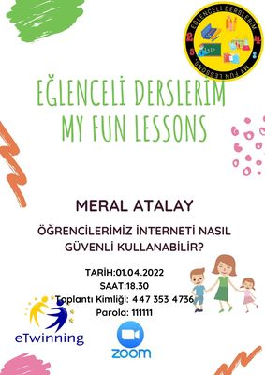
Öğrencilerimize sınıf öğretmenleri ve Rehber öğretmen Meral Atalay tarafından güvenli internet kullanımı eğitimleri verilmiştir.
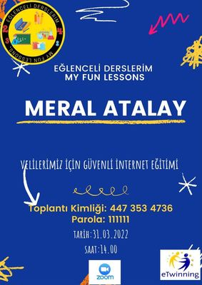
Velilerimize Rehber öğretmen Meral Atalay tarafından güvenli internet kullanımı eğitimleri verilmiştir.
